淡江時報 第 711 期
教學卓越計畫活動表(970414-970425)
卓越計畫
教學卓越計畫活動表(970414-970425)
2010/09/27

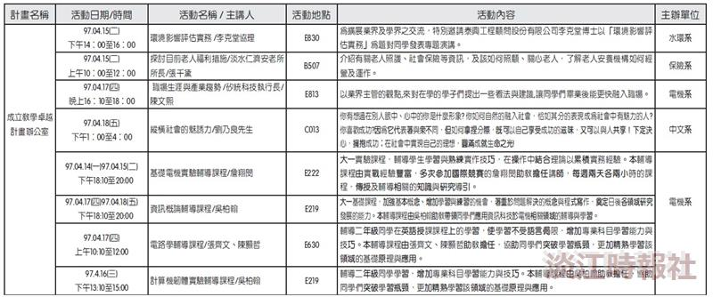
教學卓越計畫活動表

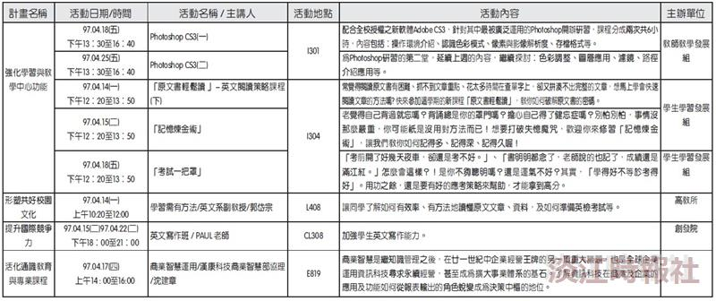
教學卓越計畫活動表

